Протоиерей Илья Геннадьевич КОЧУРОВ
20 июля 1980 г.
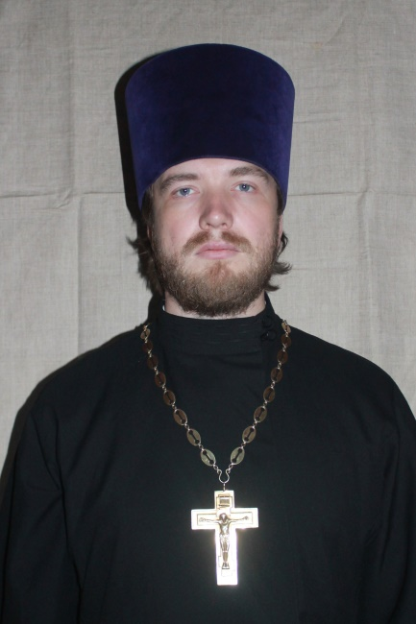
Настоятель

Храм свт. Спиридона епископа Тримифунтского в Фили-Давыдково

Светское образование
среднее
Духовное образование
2001 г. – Московская Духовная Семинария
2005 г. –Московская Духовная Академия, кандидат богословия
Хиротонисан
30 ноября 2004 г. в сан диакона
27 марта 2005 г. в сан пресвитера
День тезоименитства
2 августа

Награды
- Иерархические (богослужебные награды):
2005 г. – набедренник;
2005 г. – камилавка;
2010 г. – наперсный крест;
2016 г. - протоиерей
- Церковные награды (Патриаршая грамота, ордена, медали):
2012 г. – юбилейная медаль РПЦ в память 200-т-летия победы в Отечественной войне 1812 г.
2017 г. - юбилейная медаль РПЦ в память 1000-летия преставления равноапостольного великого князя
Владимира.
2017 г. - Юбилейная медаль РПЦ «В память 100-летия восстановления Патриаршества в РПЦ».

